МИНИСТЕРСТВО НАУКИ И ВЫСШЕГО ОБРАЗОВАНИЯ РОССИЙСКОЙ ФЕДЕРАЦИИ

ФЕДЕРАЛЬНОЕ ГОСУДАРСТВЕННОЕ АВТОНОМНОЕ ОБРАЗОВАТЕЛЬНОЕ УЧРЕЖДЕНИЕ ВЫСШЕГО ОБРАЗОВАНИЯ

«СЕВАСТОПОЛЬСКИЙ ГОСУДАРСТВЕННЫЙ УНИВЕРСИТЕТ»

Институт информационных технологий

Кафедра «Информационные технологии и компьютерные системы»

ОТЧЕТ

по лабораторной работе №2

по дисциплине “Системное программное обеспечение”

Вариант 4

Выполнил:

ст. гр. ИТ/б-22-6-о Донец Н.О.

Принял:

ассистент Ткаченко К.С.

Севастополь

2024 г.

**Цель работы:**

Изучить способы построения регулярных грамматик и соответствующих им конечных автоматов.

**Задание:**

1. Построить регулярную грамматику для заданного языка. При распознавании лексемы выбирается самое короткое слово входной цепочки.
2. Построить конечный автомат для полученной грамматики (в отчете представить граф и таблицу переходов автомата)

Язык:

Три подряд пришедших символа "а" в произвольной цепочке из "а" и "b", после которых следует "b";

три подряд пришедших символа "b", после которых следует "а";

три подряд пришедших символа "b", после которых следует "с".

**Ход работы:**

Была построена регулярная грамматика для заданного языка.

1. {ab}aaab
2. bbb(a|c)

Также был построен граф конечного автомата (Рисунок 1).

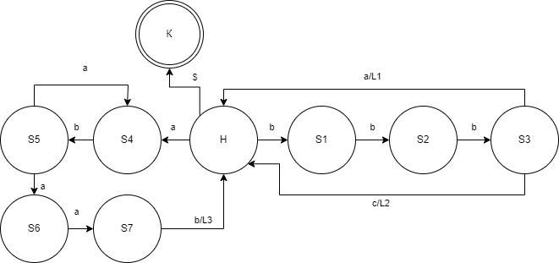

Рисунок 1 – Граф конечного автомата

Была составлена таблица переходов автомата (Таблица 1).

Таблица 1 – Переходы конечного автомата

|  |  |  |  |  |
| --- | --- | --- | --- | --- |
|  | a | b | c | $ |
| H | S4 | S1 |  | K |
| S1 |  | S2 |  |  |
| S2 |  | S3 |  |  |
| S3 | H |  | H |  |
| S4 | S5 | S4 |  |  |
| S5 | S6 |  |  |  |
| S6 |  | H |  |  |

Примеры выполнения:

1. Строке bbba соответствует путь H→S1→S2→S3→H (обнаружена лексема L1)
2. Строке abababaaab соответствует путь H→

**Выводы**

В ходе лабораторной работы были изучены способы построения регулярных грамматик и соответствующих им конечных автоматов.